Галопом по Европам!

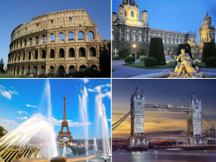

Как-то летом по Европе
В диком бешеном галопе
Проскакала я и вот
Вам даю теперь отчёт.

От границы сразу Польша.
Бездорожье – и не больше.
Шоссе – стиральная доска.
Душу вытрясло. Тоска.

За окном мелькают сёла,
Осмотрели два костёла
В Познани. В Варшаве – мимо.
Мчимся дальше до Берлина.

Погрустили о рейхстаге –
Там теперь не наши флаги!
Надпись там – «Fur deutche folke!»
Издевательство и только.

Бранденбургские ворота
Сняли издали на фото,
От Берлинской, от стены
Лишь остаточки видны,
Сплошь прикрытые рекламой.

Вот Гамбург, город моряков
Наибогатейший самый
Из европейских городов.

Кирхи лютеранской веры,
Сплошь каналы и мосты
Особняки миллиардеров
Несказанной красоты.
Город был сожжён войной,
Древней кирхи – ни одной,
Сохранился до сих пор
Один – единственный собор.

На пресловутый Beperbann (проститутский район)
Женщинам запрет издан.

На другой день – Амстердам,
Не совсем уютно там:
Тычут нашей братии
Своею демократией.

Два часа по Rich – музею
Старых мастеров глазею,
Но увидеть Иорданца –
В Третьяковке больше шансов!

И Рембрандта даже –
Больше в Эрмитаже!

Город скученный и тесный,
Опять мосты, каналы.
Велосипеды повсеместно,
А газонов — очень мало!

К вечеру – уже в Брюсселе,
В пробке два часа сидели,
Потом под проливным дождём
Мы по улицам бредём.

Промокли туфли, платья,
И «Писающий мальчик»
Под дождь был очень кстати!

Но готический собор
Святого Михаила
Пред глазами до сих пор.
Ну, вот это – сила!
Краше он, скажу я вам,
Чем парижский НОТР – ДАМ.

Вот добрались до Парижа,
Башню Эйфеля я вижу.
Что ж – высоко, смело.
Но Останкино – не ниже,
Правда, подгорела!

В Петергофе вы бывали?
Там не хуже, чем в Версале!

Лувр – скажи-ка в два квартала
Провела там целый день.
Две мозоли натоптала,
Заработала мигрень!

Вот сокровища Египта:
Саркофаги, манускрипты,
Что награбил Бонапарт.
Но, уже войдя в азарт,
Мчимся по античным залам –
Афродита, Аполлон,
Пракситель, Фидий и Мирон.
Только всё в глазах мелькало!
Ника с крыльями, Орфей –
Всё скорей, скорей, скорей!
Тициан, Пуссен, Тенирсы –
Всё бегом, бегом, бегом –
И улыбка Моны Лизы
Под стеклянным колпаком!
На Мон мартре Сакре – Кёр –
Красивый храм на взгорье,
Да у нас любой собор
С той красотой поспорит.
И древнее наши храмы,
Чем парижские НОТР – ДАМы.
И чем мы хуже – невдомёк?
Сена против нашей Камы –
Просто жалкий ручеёк!
Парижане – в самом деле! –
Неприветливый народ.
Им туристы надоели –
Спросишь – буркнет что-то и уйдет.
А обмануть и обсчитать –
Им «что пальцы об асфальт»!
В общем, что нам те Парижи,
И в Москве дома не ниже,
И дворцы не хуже,
И площади не уже!
И там у них не чище,
И не вкуснее пища!

Нюрнберг – вот экзотика,
Целый город готики!
Сплошь средневековье!
Но – сравниваю вновь я –
И у нас, что ни скажи –
Есть и Суздаль, и Кижи!

Ну, и Дрезден, наконец!
Цвингер – Казертский дворец.
В том дворце и галерея.
Весь дворец давно забыт.

Но «Мадонна» Рафаэля (Сикстинская)
До сих пор в глазах стоит!
Расположена как надо!
Так прекрасна, глубока!
Сквозь сплошную анфиладу
Всем видна издалека!

Кругом – картины там и тут,
Ноги сами к ней несут!
У «Мадонны», говорят,
Люди сутками стоят.

Верю! Я б сама стояла,
Да времени осталось мало.
Wiedersehen! До свиданья!
Возвращаемся домой!
Позади страна Германия,
Впереди Урал родной.
Хорошо в Европе, но
Дома лучше всё равно!
Вот итог всего вояжа –
Дома лучше! Стану даже
Утверждать, пока жива:
Краше всех столиц – Москва!

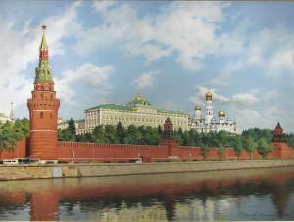

Что Брюссели и Парижи,
Коль свои красоты ближе!
Здесь всё кажется родным
И язык понятен
И отечественный дым
Сладок и приятен!

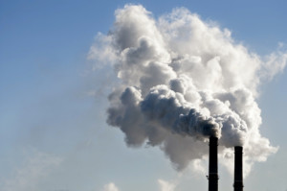

Автор стихов Галопом по Европам Мазеина А. В. 1998 г.

